Об основных итогах проведения Всероссийской акции, направленной на популяризацию единого Всероссийского телефона доверия, в городе Архангельске


Город Архангельск принял активное участие в акции, объявленной Всероссийским фондом поддержки детей, находящихся в трудной жизненной ситуации, направленной на популяризацию детского Всероссийского телефона доверия 8-800-2000-122.
В преддверии акции в апреле 2015 года в соответствии с реализацией межведомственного комплексного плана мероприятий муниципального образования «Город Архангельск» по преодолению социальной исключенности детей, находящихся в трудной жизненной ситуации, формированию социальной среды, дружественной детям, профилактике детского неблагополучия и повышению ответственности родителей за воспитание детей на 2015 год, утвержденного мэром города от 04.03.2015, заместителем мэра города направлены информационные письма руководителям ведомственных подразделений социальной сферы, пресс-службы мэрии города об организации работы по проведению мероприятий в подведомственных организациях, посвященных Всероссийскому телефону Доверия.
Департаментом образования совместно с уполномоченным по правам ребенка при мэре города Архангельска подготовлено и направлено информационное письмо руководителям образовательных организаций о проведении Всероссийской акции «Минута телефона доверия», уроков и классных часов «Время доверять» с приложением методических рекомендаций, рекламных проспектов номера телефона доверия для дополнительного размещения на информационных стендах учреждений. Детям предложено принять участие во Всероссийском конкурсе эссе об уроке «Время доверять», информация размещена на сайте мэрии города страничке департамента образования.
Специалистами отделения защиты прав детей от насилия муниципального бюджетного учреждения «Центр охраны прав детства» в школах города проведены занятия «Скажем «ДА!» телефону доверия» с элементами игры в формате брейн-ринг. Школьники активно отвечали на вопросы, делились своими проблемами, задавали вопросы специалистам.
Игра брейн - ринг включала в себя два раунда: интеллектуальный и творческий. В первом раунде ребятам задавались вопросы о телефоне доверия, о его предназначении и истории развития, во втором раунде они должны были продемонстрировать свои творческие способности, умение работать в команде. Задание: придумать слоган для оформления информационно-рекламного плаката своего телефона доверия. Среди работ были представлены очень интересные варианты.
Все дети в конце занятий были награждены сладкими призами, а также закладками и календарями, рекламирующими телефон доверия МБУ «ЦОПД» и всероссийский телефон доверия для детей, подростков и их родителей.

Специалисты отделения защиты прав детей от насилия стали участниками веб-конференции «Телефон доверия 8-880-2000-122: детская проблема - решение за взрослыми».

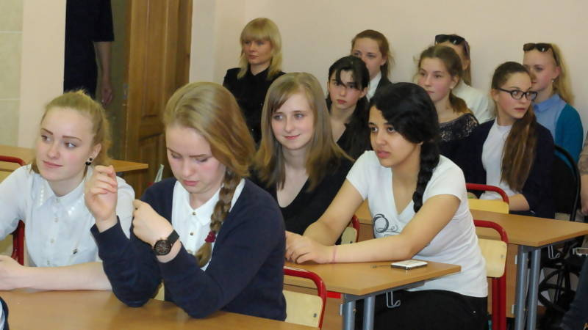
В рамках Всероссийской акции «Минута телефона доверия» 18 мая 2015 года на площадке муниципального бюджетного образовательного учреждения муниципального образования «Город Архангельск» «Средняя школа №1» состоялась первая детская пресс-конференция «Скажи телефону доверия «Да!» для юных корреспондентов города. В этом году Международный день детского телефона доверия проводился под девизом "Мы поможем тебе стать самостоятельным", поэтому на пресс-конференцию были приглашены корреспонденты школьных и молодежных изданий.
В пресс-конференции приняли 55 представителей из образовательных организаций, учреждений дополнительного образования, городской детской организации «Юность Архангельска», юные журналисты детской городской газеты «Шаги». Началась встреча с детской песенки о телефоне доверия. Перед юными журналистами и старшеклассниками выступили специалист министерства труда, занятости и социального развития Ирина Бобровская, консультант телефона доверия Анна Толстикова и уполномоченный по правам ребёнка в городе Архангельске Елена Ильина. Конференция продолжалась более часа, ребята задавали вопросы о работе психологов телефона доверия и результатах оказанной детям помощи.
Юным корреспондентам было интересно знать, как часто звонят на телефон доверия, по каким вопросам, успевают ли психологи отвечать на все звонки, что делают, когда звонок срывается, если человек молчит, как чувствуют себя психологи после консультаций на телефоне и обращаются ли они за помощью, в каких ситуациях психолог телефона не смог помочь и многие другие.
Кроме этого, уполномоченный по правам ребенка при мэре города Архангельска, заместитель председателя комиссии по делам несовершеннолетних и защите их прав мэрии города, психологи телефона доверия из ГБСУ «Архангельский социально - реабилитационный центр для несовершеннолетних», «Северодвинский социально-реабилитационный центр для несовершеннолетних «Солнышко», провели классные часы «Время доверять» для 500 Архангельских школьников в ходе 14 уроков в 4 образовательных организациях.
Дети во время данных мероприятий оставались активными участниками диалога с приглашенными гостями, говорили о самых волнующих вопросах: о доверии, дружбе, конфликтах и их разрешении, службах помощи детям, правах и обязанностях. Огромный интерес и живой отклик детей вызвали случаи конкретной помощи детям в ответ на их обращения.
В Международный день защиты детей в рамках IV Всероссийской акции «Добровольцы - детям!» 1 июня 2015 года в 12 часов на площадке муниципального автономного учреждения культуры «Парк аттракционов «Потешный двор», городской совет женщин, уполномоченный по правам ребенка при мэре города Архангельска проводят городскую акцию, посвященную телефону Доверия.

В Архангельске проводится активная работа по информированию населения о телефоне доверия:
- создан социальный видеоролик «Детский телефон доверия»;
- реклама социального ролика транслировалась на электронных экранах города, телевизионном канале «Рен-ТВ» - Архангельск;
- плакаты с детским телефоном доверия в качестве рекламы размещены на автобусных маршрутах при содействии рекламного агентства «Медиабас».

Советник мэра города,
уполномоченный по правам ребенка Ильина Е.Б.

